**Tech support**

**本文由茂倫科技提供**



**BMW 技術通報**

**主 旨：**更換揚程馬達 VVT 後執行措施

**涉及車型：**2005 年E60 -5 系列裝備 N52 引擎

**故障症狀：**車輛怠速抖動，啟動時間延長，加速時引擎受到動力限制，確診問題為 VVT 揚程馬達，廠家安裝全新零件後，引擎故障燈亮且動力依然受限。

**查修參數：**使用ISTA 診斷引擎電腦故障碼只有2D06:DME 空氣質量計，此時切勿任意更換空氣質量計。

**產生原因與解決方式：**由於更換了 VVT 馬達時尚未執行學習調教故產生空氣質量計連鎖故障，首先排除 VVT 的問題，根據圖示經由服務功能執行 VVT 學習後故障即可刪除，引擎動力即可恢復正常。

# 1

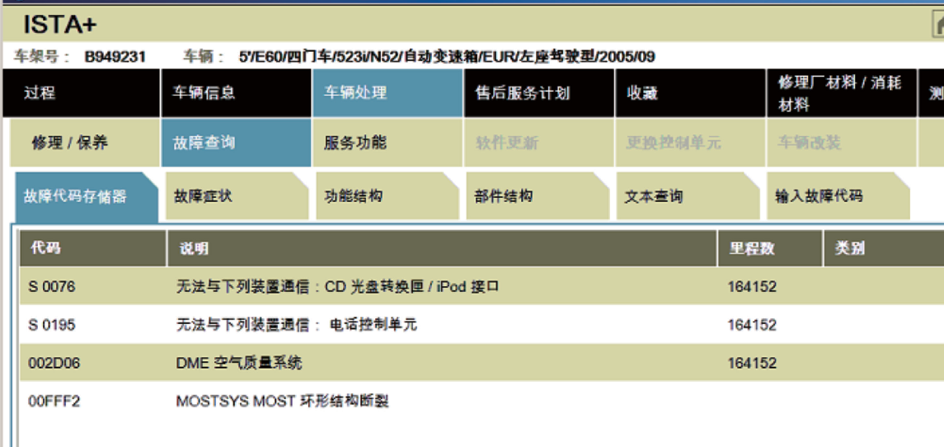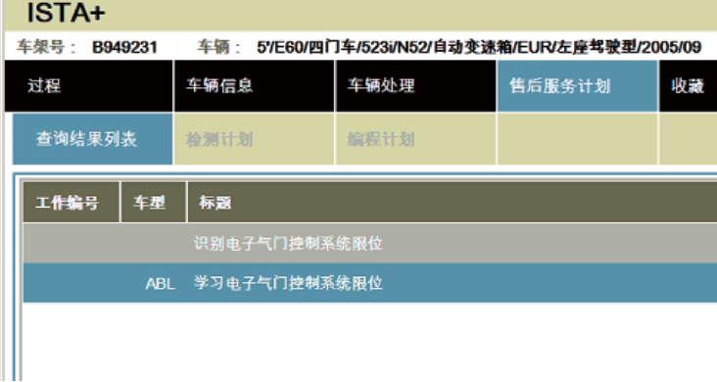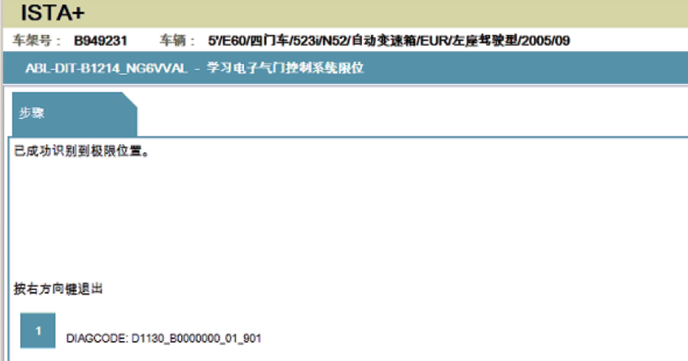

2

3

**18**

石油情報**˙**2016.07**˙**[http://www.oil.net.tw](http://www.oil.net.tw/)